D R A G O N C U P 2 0 2 1
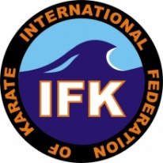
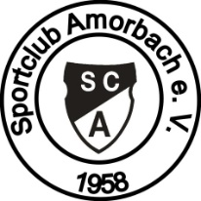 Kyokushinkai Karate
Gaivoronski Dojo

KUMITE / KATA Wettkampf
Samstag 03.07.2021

Name:______________________ Vorname:____________
Alter:(am 20.03.21)______ Gewicht:_______(nur Kumite)
Kyu Grad:______
Verein / Dojo:_____________________________________________
Erfahrung: 0 = keine Wettkämpfe, 1 = 1-3 Wettkämpfe, 2 = ab 3 Wettkämpfe
Disziplin: Kumite
Kata
Hiermit gebe ich meine Einwilligung, dass die von mir am 20.03.2021 gefertigten Fotoaufnahmen, bzw. Reproduktionen dieser Bilder in geänderter und unveränderter Form durch den Verein SC Amorbach 1958 e.V., Gaivoronski Dojo zu Werbezwecken verbreitet und veröffentlicht werden dürfen, ohne Beschränkung auf bestimmte Gebiete und Zeiträume. Ich verzichte auf jegliche Honorarforderung. Ich verzichte auf die Namensnennung, bin aber auch einverstanden, dass mein Name in Verbindung mit meinem Bild gennant wird.
Haftung:
Ausrichter und Veranstalter übernehmen keinerlei Haftung für Schäden jeglicher Art. Die Teilnahme erfolgt auf eigene Gefahr und eigenes Risiko. Minderjährige benötigen eine Teilnahmebewilligung ihrer Erziehungsberechtigten. Für die Einschätzung der Wettkampftauglichkeit haften ebenso die Erziehungsberechtigten.

______________________________
Ort / Datum
_______________________________ _______________________________
Unterschrift Teilnehmer Unterschrift Erziehungsberechtigter

